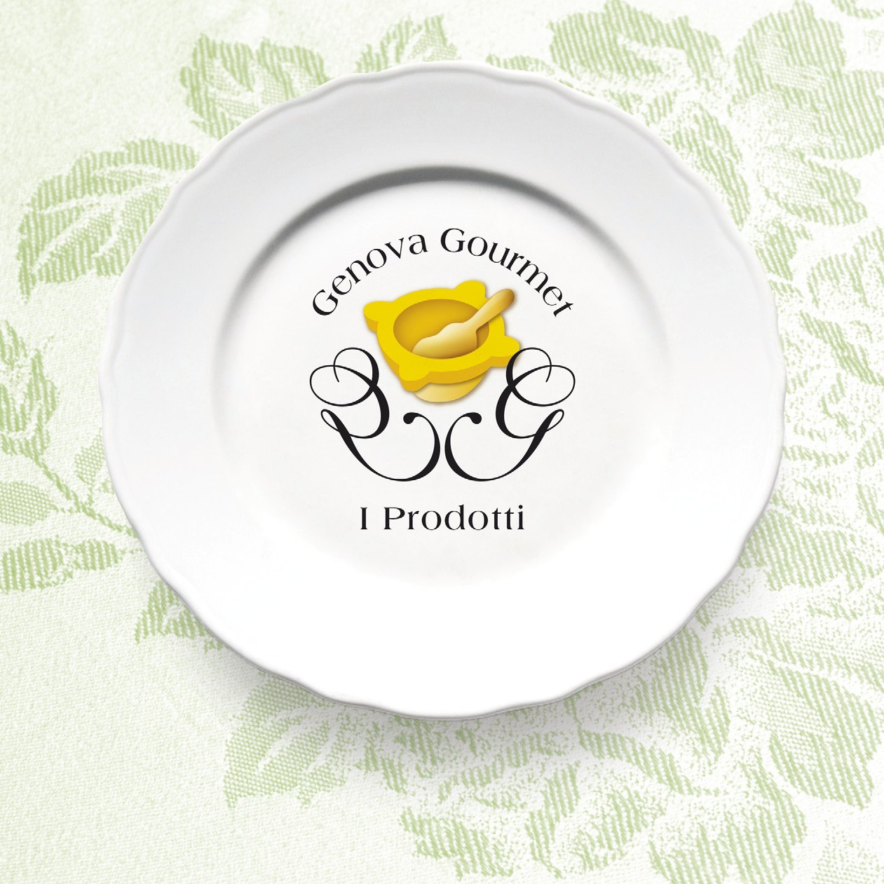

**I Prodotti**

# I Prodotti Genova Gourmet

**Un percorso tra le eccellenze produttive del territorio garantite dalla Camera di Commercio di Genova**

**Curry**

**Zafferano Fiori**

**di Zafferano**

**Prescinsêua**

**Sciroppo di Rose Conserva di Rose Gelatina di Rose Cioccolatino alle Rose**

**I Prodotti di Cabannina Formaggio Sarazzu Formaggetta**

**Dolce di latte**



**Miele**

Acacia, Ailanto, Castagno, Corbezzolo, Edera, Erica, Melata, Tiglio e Millefiori



PROGETTO GRAFICO: © **CREATTIVA** - GENOVA **•** Foto in copertina**: adw.it**

**I Prodotti**

## I Prodotti Genova Gourmet

è il progetto della Camera di Commercio di Genova attraverso il quale, con il marchio Genova Gourmet, si valorizzano

e promuovono i prodotti di qualità della nostra terra.

## Liguria Gourmet

è il marchio regionale che riconosce i ristoranti

che realizzano piatti della tradizione, preparati con prodotti certificati e tipici del territorio.

Settore servizi alle attività produttive e commerciali

Piazza De Ferrari, 2 - 16121 Genova - Tel. 010 2704 257 / 258 / 469 / 719 / 720 / 368 - Fax 010 2704 225 [attivita.pr](mailto:attivita.produttive@ge.camcom.it)[oduttive@ge.camcom.it](mailto:oduttive@ge.camcom.it)